***Приложение 1***

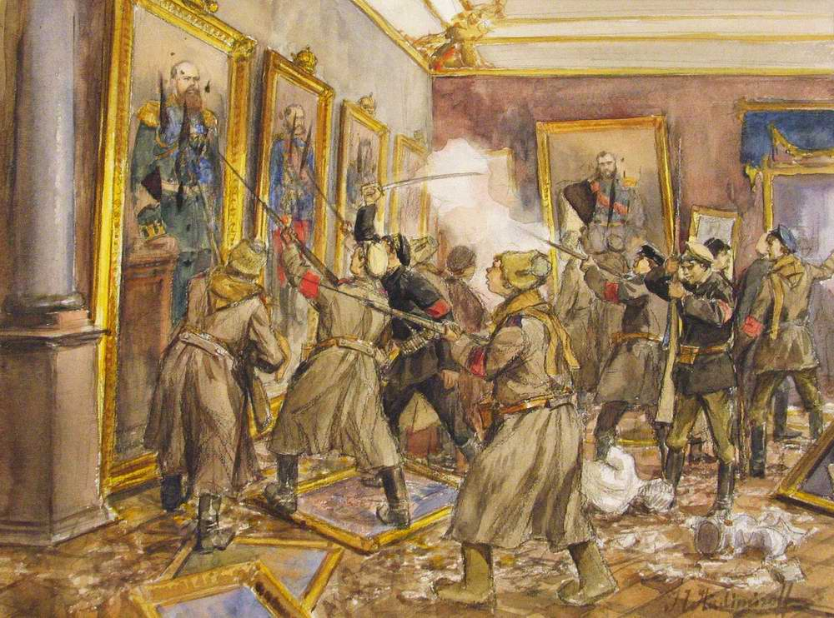 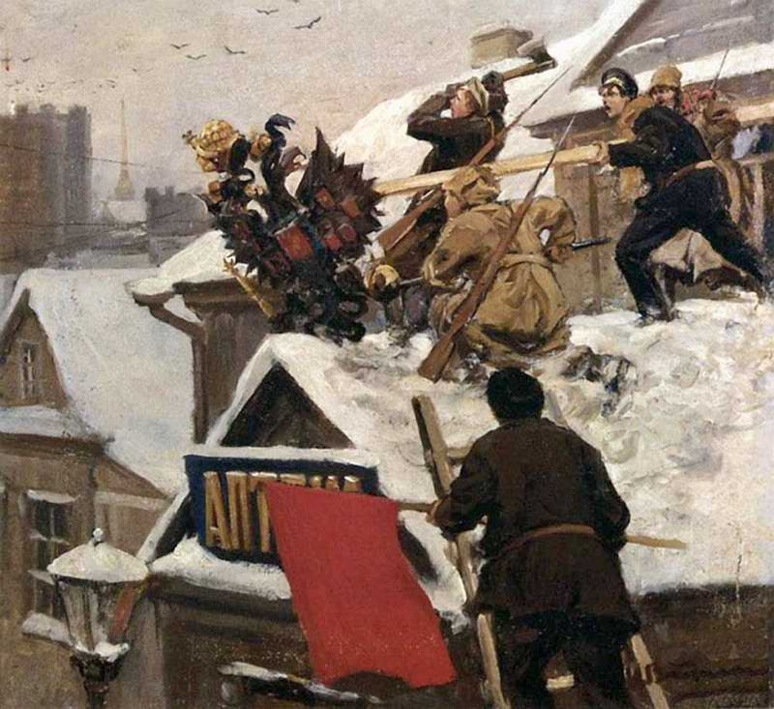

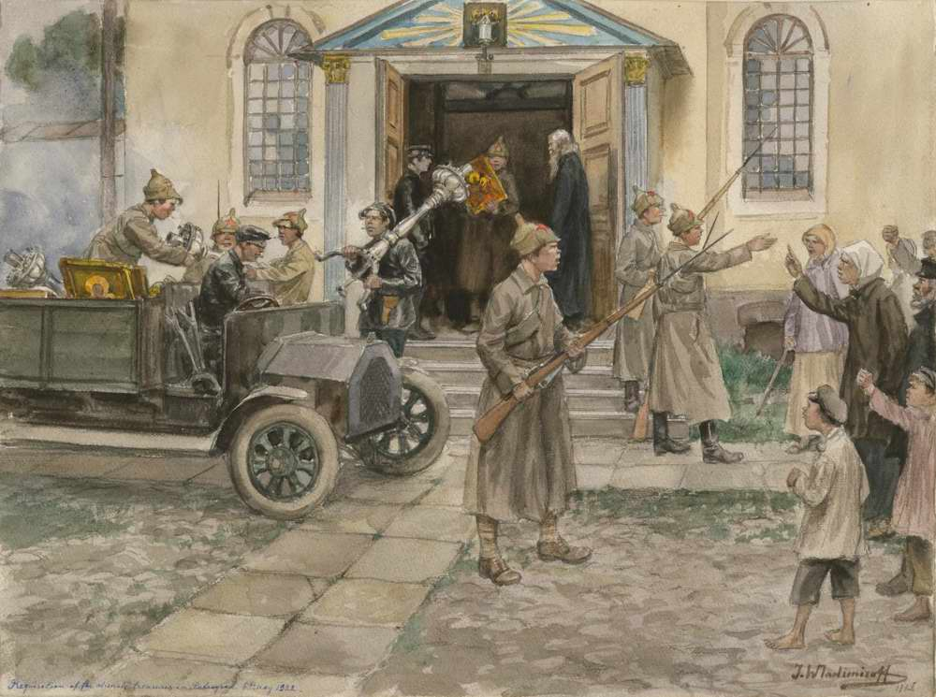 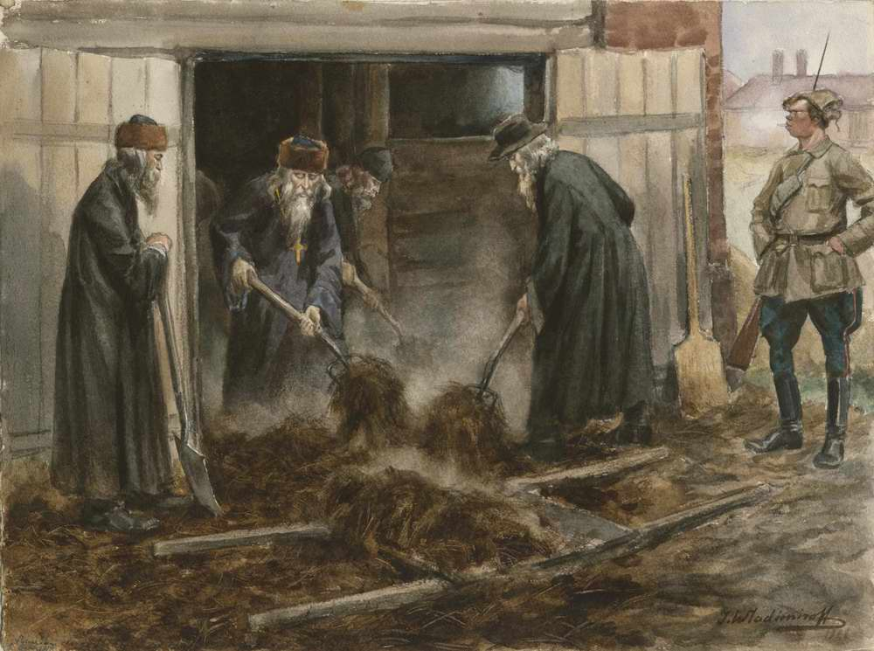

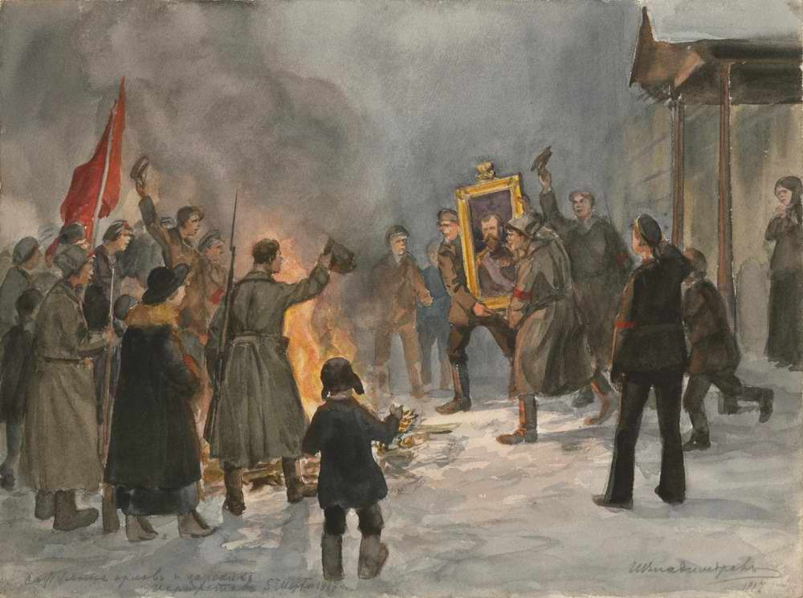 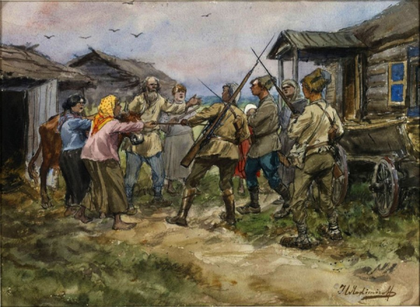

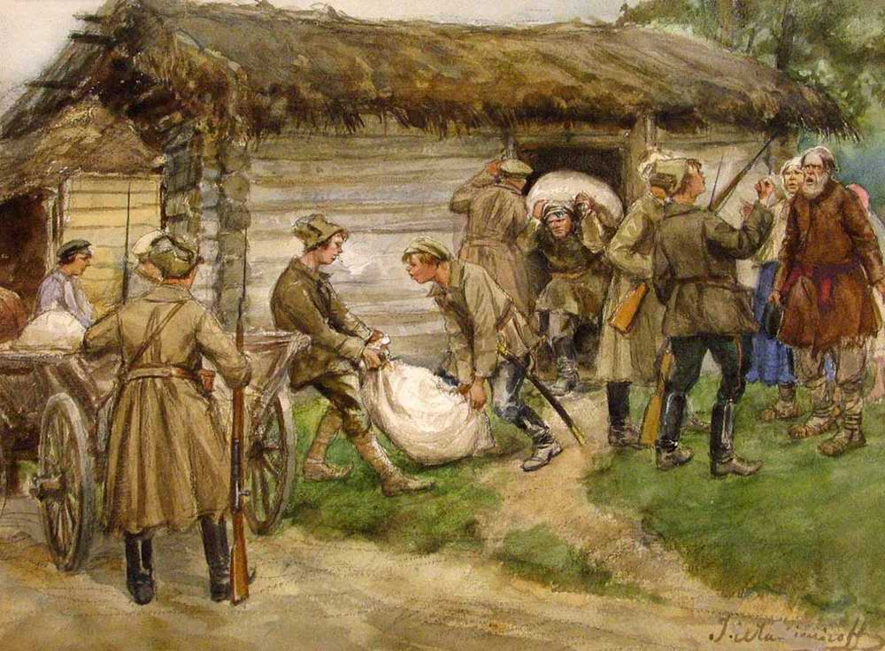 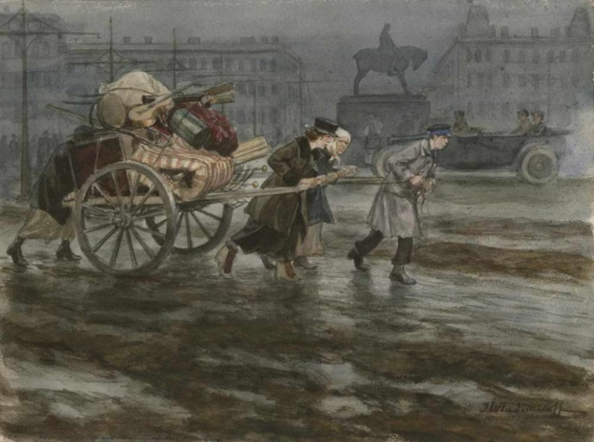

**Посмотрите на изображения и ответьте на вопросы?**

1. Как вы думаете, что объединяет представленные изображения?

2. Кого символизируют персонажи? Как вы это определили?

3. Как авторы картин относится к героям? Приведите два (не меньше двух) обоснования.

4. На основе представленных картин проанализируйте, какие категории населения могли быть недовольны установлением советской власти в России?

5. На основе представленных изображений постарайтесь определить причины Гражданской войны.

6. Подумайте, какие еще причины для конфликта можно выделить.